摘 要
针对宁波大学城区域共享单车“需求时变、空间分化、人工调度成本高”的现实问题，本文围绕描述性分析、短期需求预测与整点调度优化三个层次建立模型。首先，基于 2025 年 4 月 7 日至 4 月 13 日共 7 天、30 个站点、5040 条小时级借还记录，从时序、空间和日期类型三个角度分析用车规律。结果表明：区域内存在明显的三段式需求波动，工作日的主要高峰集中在 7:00—9:00、11:00—13:00 与 17:00—19:00；借出量最高的 5 个站点为宁波大学南门站、宁波大学图书馆站、诺丁汉大学中心广场站、诺丁汉大学东门站和宁波大学正门站，均集中在高校核心区。其次，针对问题二，构建了历史同期均值法与按日期类型分类的历史均值法两类预测模型。以 2025 年 4 月 13 日为测试集，模型2在借出量与归还量上的 MAE 分别为 1.825 辆和 2.057 辆，较模型1分别下降 57.87% 和 49.82%，说明区分工作日与休息日能够显著提高预测精度。最后，基于工作日预测结果建立混合整数线性规划调度模型，以运输成本、满桩惩罚成本和空桩惩罚成本之和最小为目标，在整点约束和运输时滞约束下求解最优调度方案。与无调度基线相比，优化方案使日总费用由 925.20 元降至 377.06 元，下降 59.25%；满桩发生次数由 17 次降至 3 次，空桩发生次数由 43 次降至 20 次，用户需求率由 97.63% 提升至 97.73%。研究表明，将“日期类型分类预测”与“整点调度优化”结合，能够在保持较高服务水平的同时显著压缩系统运营成本。
关键词：共享单车；需求预测；混合整数线性规划；整点调度；用户需求率

一、问题重述
  - 问题背景
在人员较为聚集的大学城区域，早晚高峰期间，用户对共享单车的需求高度相似，车辆调度依赖传统人工，缺乏量化策略，导致热门站点车辆供应不足、偏远站点车辆滞留多于可承载量。因此，在车辆调度方式短期内难以全面改变的情况下，如何根据历史用车数据制定车辆调度策略使得调度成本和用户等待损失最小化尤其重要。
  - 题目信息
- 大学城区域车辆使用高峰期一般集中在上午首节课前、午休和下午末节课后三个时段;
- 人工调度车辆需要消耗一定时间用于在站点间运输车辆；
- 货车运输方式对单次运输的车辆数量有限制，处理单个偏远站点的多余车辆可能需要多次运输；
- 站点间距离会影响调度成本，在运输量相同的情况下，距离越远，单次调度成本越高；
- 附件中已给出站点基础信息（包含站点编号、名称、坐标、车辆上限及当前车辆数）、2025年4月7日至4月13日间每小时各站点的借还量数据及调度成本基础数据（包含货车限载上限、每公里运输成本等）
  - 待求解问题
问题一：分析数据，找出宁波大学城区域内30个站点借还模式及其时空特征；
问题二：根据历史数据及借还模式特征，建立以小时为时段单位的单日借还数据预测模型；
问题三：根据预测模型给出的结果，在以单日成本最小化为目标的条件下，给出单工作日内的最优调度策略并与原调度情况进行对比；
问题四：分析站点数量增加和调度成本参数变化对调度策略的可能影响，并给出模型调整方案。

二、问题分析
问题一属于描述性分析。数据粒度为“站点—日期—小时”，适合先按小时汇总形成区域总借还曲线，再按站点汇总形成借出量排名，最后按日期类型分组比较工作日与休息日的时序差异。该问题的关键不在复杂模型，而在于通过可视化与统计量提炼出后续建模所需的规律性结论。
问题二属于短期预测问题。由于样本仅有 7 天，若直接采用复杂的机器学习模型，容易出现样本不足和解释性偏弱的问题。结合问题一得到的规律可以发现：同一站点在相同小时存在明显周期性，而工作日与休息日又呈现不同形态，因此以“站点—小时”为基础、再进一步区分日期类型的历史均值模型更符合数据特点，也更适合在竞赛论文中清晰解释。
问题三属于运营优化问题。预测结果给出了各站点在 24 个整点上的借还需求，站点容量、当前库存、运输成本和惩罚系数则构成了优化模型的基本约束条件。由于调度必须在整点进行，且调度量、车次等决策变量均具有整数特征，因此该问题适合建模为混合整数线性规划。
综合来看，三个问题前后衔接紧密：问题一为问题二提供规律依据和分组思路，问题二为问题三提供需求输入，问题三则将前两问的分析结果转化为可执行的调度方案。

三、模型假设
为将复杂的现实问题转化为可求解的数学模型，本文根据数据条件与建模目标，从外部环境、动态运营、站点时空规律到模型内部细节四个层面，逐层设置以下合理假设。
假设一：无极端天气，节假日调整等外界可变冲击
设立依据：附件未提供天气、活动等外部数据；同时7天历史数据量有限，难以有效估计外部因素的定量影响，该假设为短时预测模型的标准简化。
可验证性：可通过查询宁波市2025年4月13日的历史天气记录和宁波大学、诺丁汉大学校历，验证当日是否确无异常天气或大型活动。
局限性：若实际发生降雨或活动，用户出行需求将显著偏离历史规律，预测精度下降，调度方案可能偏离最优解。
假设二：站点基础设施在建模期内基本不变
设立依据：附件中仅提供恒定桩位信息，无动态变更数据，同时每个站点在七天中每小时基本均有借还记录，排除站点停用可能。
局限性：当站点因故障或施工临时减少可用桩位时，模型给出的调度方案可能高估可用容量，导致实际满桩率上升。
假设三：建模期内所有车辆无损坏问题发生
设立依据：附件未提供车辆故障率、维修记录等数据。同时经线上查阅确认共享单车日常运维中损坏车辆占比通常较低，对宏观库存演化的影响可忽略。
可验证性：评估车辆故障报修记录，用于统计故障率并评估其对有效库存的影响。本文假设故障率为0，故实际可用库存等于模型中的库存量。
局限性：若站点实际存在多辆故障车长期占用桩位，将导致有效容量降低、满桩提前出现，模型预测的需求满足率可能偏高。
假设四：调度车辆基本匀速行驶，忽略实时交通路况
假设内容：调度货车以附件3给定的速度$v=40\text{ km/h}$匀速行驶，调度耗时仅由站点间直线距离决定，计算公式为$τ_{ij}=max⁡\{1,\text{round}(d_{ij}/v)\}$。忽略早晚高峰拥堵、红绿灯等待等实时交通因素。
设立依据：题目未提供实时路况数据，且经查阅确认调度问题中以平均速度估算时间是通用做法。同时调度时间窗为[6:00, 22:00]，覆盖了大部分非高峰时段，平均速度假设具有一定合理性。
可验证性：具体可查询货车相关GPS运行轨迹，用于计算各路段实际平均速率并与附件所给速度（40km/h）进行比较。
局限性：忽略早晚高峰与非高峰期间的调度耗时差异，易导致调度准时性的精准度较低，干扰建模准确度
假设五：调度所需货车数量为一辆，且容量为整数
假设内容：本题仅考虑单辆调度货车，其最大载车量为$C=15$辆。单次调度量$X_{ij,t}$必须满足$X_{ij,t}≤Q$，且调度量只能取非负整数。
设立依据：附件3仅提供“货车最大载车辆”一个相关数据，未提及多车协同运输相关的信息（如车辆数，车辆编号，路径规划等）。
可验证性：若实际运营中有多辆车，可通过增加车辆编号和对应容量约束扩展模型。本文基于单货车假设，结果在此前提下有效。
局限性：当调度区域较大、多个站点同时出现紧急需求时，单辆货车可能无法在有限时间窗内完成所有必要调度任务，导致部分站点服务率下降。多车协同可作为本模型推广方向。
假设六：用户借还需求在每小时开始时集中迅速发生
假设内容：每小时的预测借出辆$j_{i,d,t}$和预测归还量$g_{i,d,t}$在t时段开始的瞬时完成，而非在小时内均匀或随机分布，即在此假设下库存变化以小时为步长阶跃式更新。
设立依据：题目中提及“调度必须在整点进行”且“惩罚机制以小时为单位计算”，此假设使库存变化与调度实时决策的时刻相对齐。
可验证性：若需要获取更高频数据，可统计小时内调度情况与借还情况的分布形态，检验该假设的偏差程度。
局限性：实际小时内调度情况与借还情况并非瞬时完成，且会不均匀分布。考虑到高峰时段借出需求集中于前半小时，而归还需求滞后于后半小时，而模型将整消失的归还量假设为每小时初瞬时入站，将会导致高峰前半段的可用库存被显著高估，进而低估缺车风险。与之相类似，晚高峰场景下，模型可能会低估满桩风险。
假设七：各站点借还需求基本独立，不考虑顾客需求站点转移
设立依据：附件未提供用户站点间转移概率。同时从空间分布看，站点间距多数高于一公里，用户跨站时间成本较高。
可验证性：查询用户扫码和还车位置的配对数据，可计算“无车后邻近站点借车量异常上升”的统计显著性，检验需求转移是否存在。
局限性：该模型中，因站点车辆不足或满桩导致用户无法借还车辆这一情况被计为“需求流失”。则部分站点密集区，尤其考虑大学（内部站点间距离约百米），在特殊情况下，用户有较大概率选择步行至临近站点借还车，此时需求流失率会被高估，而临近站点需求压力会被低估。
假设八：当站点无车或满桩时，对应需求直接流失
设立依据：题目附件3明确给出了满桩惩罚系数（$α=8.0$）和空桩惩罚系数（$β=5.0$），因此需求流失会产生经济或服务水平损失，需要通过惩罚成本来量化。
可验证性：可通过对比模型计算的流失量与实际系统中“因无车/满桩导致的失败订单数”验证。本文按惩罚系数量化流失成本，流失定义与题目参数一致。
局限性：未考虑用户等待车辆归还后再借的行为，也未考虑用户转移至其他站点。这可能高估流失量，进而高估惩罚成本。
假设九：调度决策与需求同时发生
可验证性：若实际运营中有货车实时位置和到达时间的记录，可对比模型假设的到达时间与实际到达时间的偏差。
局限性：实际调度执行期间，因车辆已装车离开，发出站的库存已减少，而目标站的库存尚未增加。模型忽略了这段在途期间的库存计数问题，可能导致调度时段的库存计算略有偏差。

四、符号说明
符号 | 含义说明 | 单位/备注
$$I$$ | 站点集合 | {S001, S002, …, S030}
$$T$$ | 调度整点时段集合 | {0, 1, 2, …, 23}
D | 历史日期集合 | 共七天
$$N_{i}$$ | 站点i总桩位数 | 见附件一“总桩位数”
$$K_{i}$$ | 站点i初始库存量 | 见附件一“当前库存量”
$$d_{i,j}$$ | 站点i到站点j的直线距离 | km(通过经纬度数据计算)
$$D_{i}$$ | 站点i库存偏离指数 | 无量纲，取值[0,1]
$$H_{i}$$ | 站点i的热度指数 | 辆/天，日均总周转量
$$T_{i}$$ | 站点i的潮汐指数 | 无量纲，取值[0,1]
$$P_{i}$$ | 站点i的调度优先级评分 | 无量纲
$$J_{i,d,t}$$ | 站点i在第d天第t小时的实际借出量 | 辆/小时
$$G_{i,d,t}$$ | 站点i在第d天第t小时的实际归还量 | 辆/小时
$$j_{i,d,t}$$ | 站点i在第d天第t小时的预测借出量 | 辆/小时
$$g_{i,d,t}$$ | 站点i在第d天第t小时的预测归还量 | 辆/小时
$S_{i.t}^{1}$, $S_{i.t}^{2}$ | 站点i第t小时借出/归还份额 | 无量纲
$$λ$$ | 总量预测权重参数 | 取值0.7
$$μ$$ | 份额预测权重参数 | 取值0.6
$$θ$$ | 服务损失权重参数 | /
$$I_{i,t}$$ | 站点i在t时段初库存 | 辆
$$S_{i,t}$$ | 站点i在t时段动态安全库存 | 辆
$$L_{i.t}^{B}$$ | 站点i在t时段无法借出量 | 辆
$$L_{i.t}^{R}$$ | 站点i在t时段无法还车量 | 辆
$$X_{ij,t}$$ | t时段从i调往j的车辆数 | 非负整数
$$τ_{ij}$$ | i到j调度耗时 | 小时，$max⁡\{1,\text{round}(d_{ij}/v)\}$
$$Q_{i}$$ | 站点i的库存偏离指数 | 无量纲，取值[0,1]
$$v$$ | 调度车速 | 40km/h
$$Q$$ | 货车最大载车量 | 辆/次
$$c_{trans}$$ | 每公里运输成本 | 元/公里
$$c_{move}$$ | 每辆单次搬运成本 | 元/辆
$$α$$ | 满桩惩罚系数 | 元/桩·小时
$$β$$ | 空桩惩罚系数 | 元/桩·小时
$$r$$ | 目标库存比例 | 0.5
$$η$$ | 用户需求率 | %
$$W_{i}$$ | 站点i风险权重 | 用于选址

五、模型建立与求解
5.1 问题一：描述性分析
问题一基于附件2的七天借还记录，分析30个站点的借还规律，识别高峰期，分析较高借出量和较低借出量的站点及其时空分布，观察工作日与休息日差异。为将定性发现转化为定量分析，本文构造热度指数，潮汐指数，库存偏离指数及调度优先级评分，在此基础上完成描述性分析与特征提取。

1. 指标体系构建
1.1热度指数$H_{i}$
热度指数反映站点$i$的总体活跃程度，以日均总借还量来衡量：

$$H_{i}=\frac{1}{∣D∣}\sum_{d∈D}{\sum_{t=0}^{23}{\frac{J_{i,d,t}+G_{i,d,t}}{2}}}$$
其中$D$为历史日期集合（共7天），$J_{i,d,t}$和$G_{i,d,t}$分别为站点$i$在第$d$天第$t$小时的实际借出量与归还量。$H_{i}$越大，站点使用越频繁。
1.2潮汐指数$T_{i}$
潮汐指数衡量站点借还流量的不平衡程度，定义为借还量差值占总借还量的比例：

$$T_{i}=\frac{\sum_{d∈D}{\sum_{t=0}^{23}{∣}}J_{i,d,t}-G_{i,d,t}∣}{\sum_{d∈D}{\sum_{t=0}^{23}{(}}J_{i,d,t}+G_{i,d,t})}$$
该公式中$T_{i}∈[0,1]$。同时，$T_{i}$越接近0，说明借还与归还基本平衡；越接近1，说明站点呈明显单向流动（净借出型或净归还型），更易在高峰时段出现空桩或满桩。
1.3库存偏离指数$Q_{i}$
库存偏离指数度量当前库存与目标库存的偏离程度：
$$Q_{i}=\frac{∣K_{i}-r⋅N_{i}∣}{N_{i}}$$
其中$K_{i}$为站点$i$的初始库存（详见附件1），$N_{i}$为总桩位数，$r=0.5$为目标库存比例（详见附件3）。同时，$Q_{i}$越大，站点当前库存状态越偏离理想水平，越需要调度干预。
1.4调度优先级评分$P_{i}$
调度优先级评分由热度，潮汐，库存偏离三个指标加权合成：

$$P_{i}=0.5⋅Z(H_{i})+0.2⋅Z(T_{i})+0.3⋅Z(Q_{i})$$
该建模中，权重设置体现“热度优先，偏离次之，潮汐辅助”的调度理念，使有限的运输能优先响应高风险站点。
各站点四项指标的计算结果及排序详见附表1。优先级评分前五的站点分别为为：S020镇海区中心站（$P=$XX）、S003宁波大学图书馆站（$P=$XX）、S002宁波大学南门站（$P=$XX）、S029梅山经济开发区站（$P=$XX）、S007诺丁汉大学中心广场站（$P=$XX）；后五名为：S011鄞州体育中心站、S023鄞州公园站、S019机场路口站、S024潘火桥地铁站、S028高教园区东站。
根据所得结果，将其与热度高低站点排名和实际高低风险站点排名相对比，发现高低风险站点并非仅与热度相关，而是热度、潮汐、库存偏离综合作用的结果。

2. 高峰时段识别
本团队根据 具体编程 将7天数据按小时为单位汇总，其中y轴数值取所有站点的日均借出量与归还量，绘制出一天的借还总量时序曲线图，如下图所示：
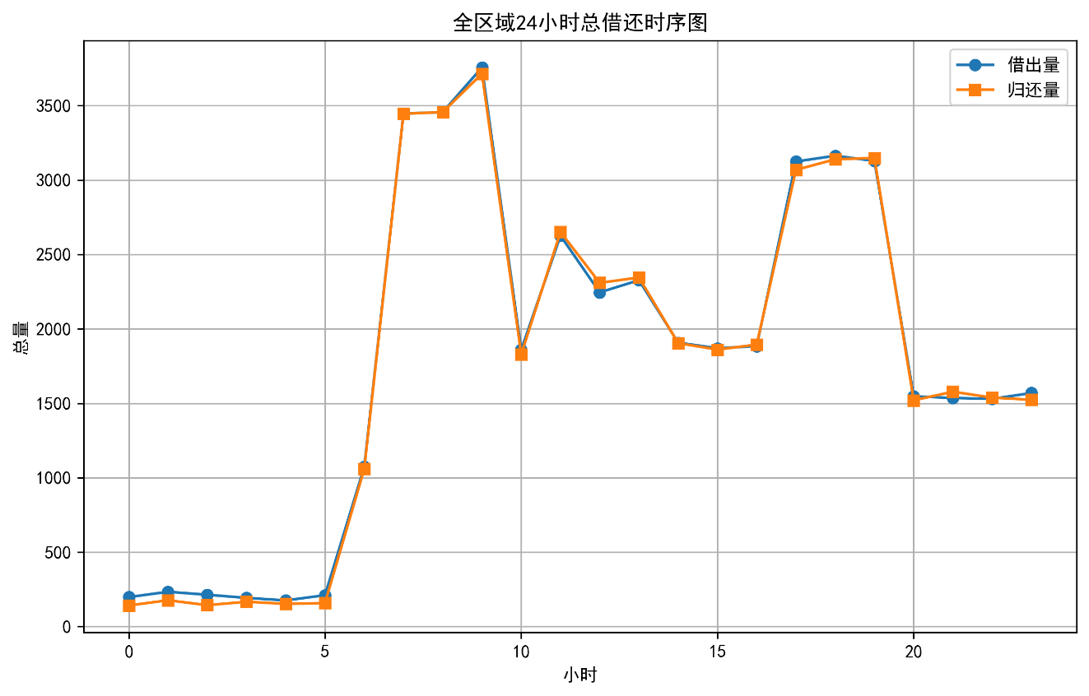
从该图表中可分析出三个明显的高峰时段：
1）早高峰（约7：00-9：00）：在该时段下，借出量迅速攀升，归还量也有上升但幅度小于借出量，
2）午间小高峰（约11：00-13：00）：借出量与归还量同步上升且曲线高度重合，呈“借还双高”的平衡态势，峰值约为早高峰的XX%，与大学城师生短途用餐出行密切相关。
3）晚高峰（约17：00-19：00）：

3. 站点借出量排名与空间分布
本团队运用 具体编程 制作出前五名与后五名站点的7天日均借出量柱状图，并按降序排列如下：
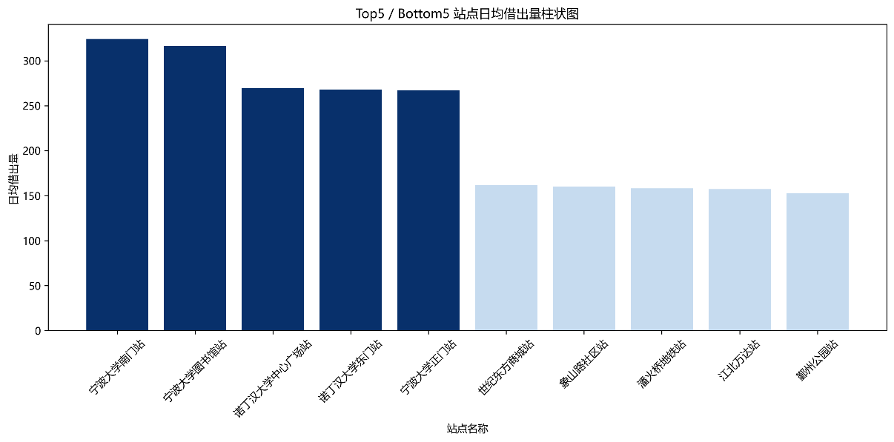
根据该图，可判断借出量前五的站点为：宁波大学南门站，宁波大学图书馆站，诺丁汉大学中心广场站，诺丁汉大学东门站，宁波大学正门站。
借出量后五的站点为：世纪东方南城站，象山路社区站，潘火桥地铁站，江北万达站，鄞州公园站。

同时，本团队根据 具体编程 依据附件一中各站点经纬度数据绘制出站点空间分布散点图，如下图所示：
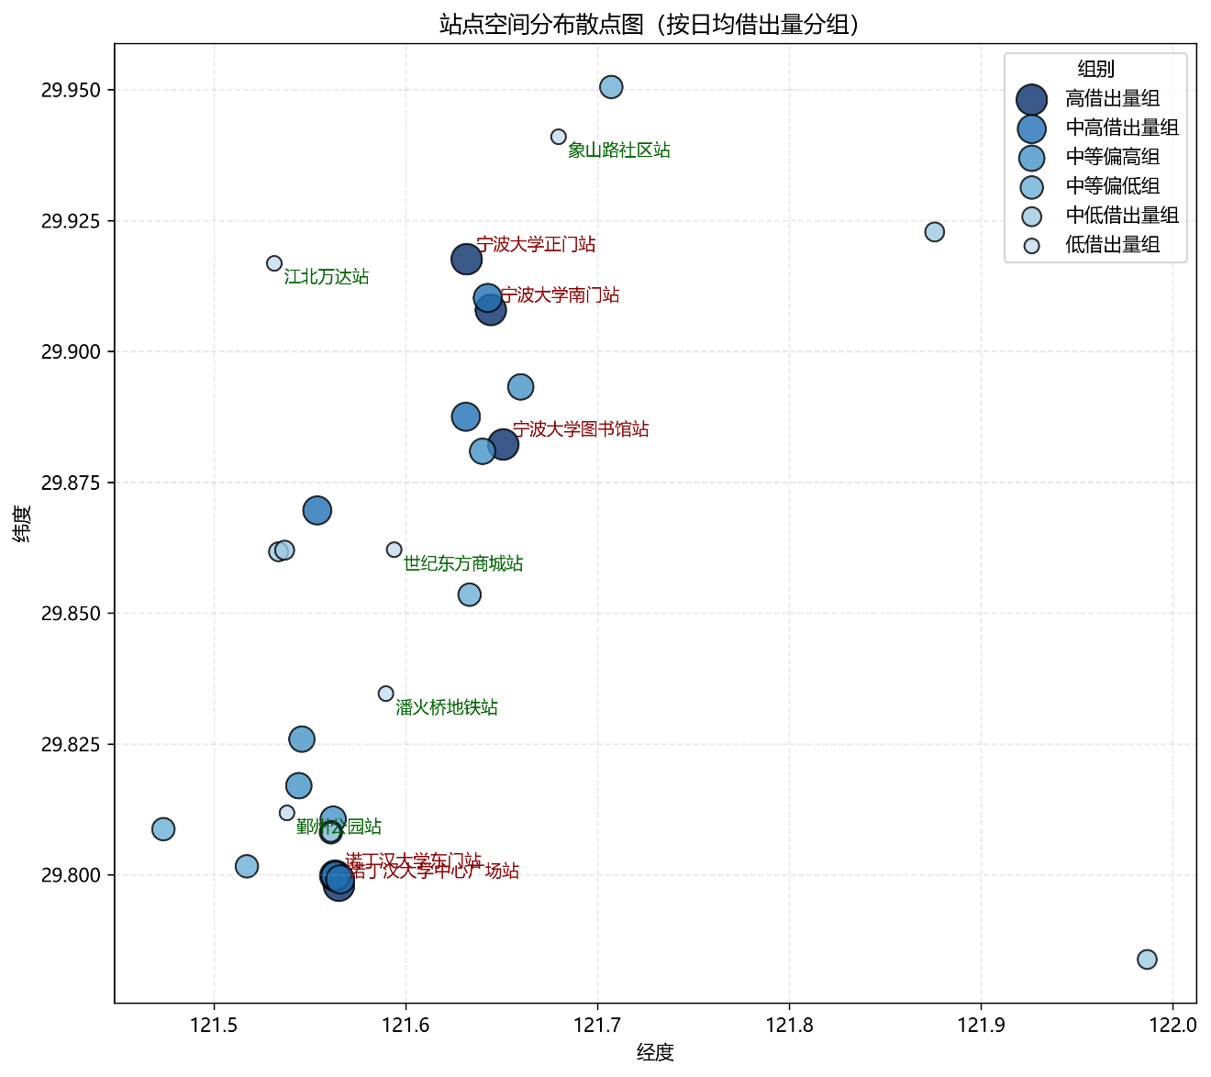
其中可见，高借出量站点呈现明显的空间集聚现象，主要集中于宁波大学与诺丁汉大学两块核心区域；而低借出量站点则分散于边缘地带。该分布特征表明后续建模需优先考虑核心区的供需平衡。

4. 工作日与休息日借还模式对比分析
考虑到工作日与周末休息日不同作息规律会影响预测模型的搭建，本团队通过 具体编程 对比两者的借还模式，最终折线图如下：
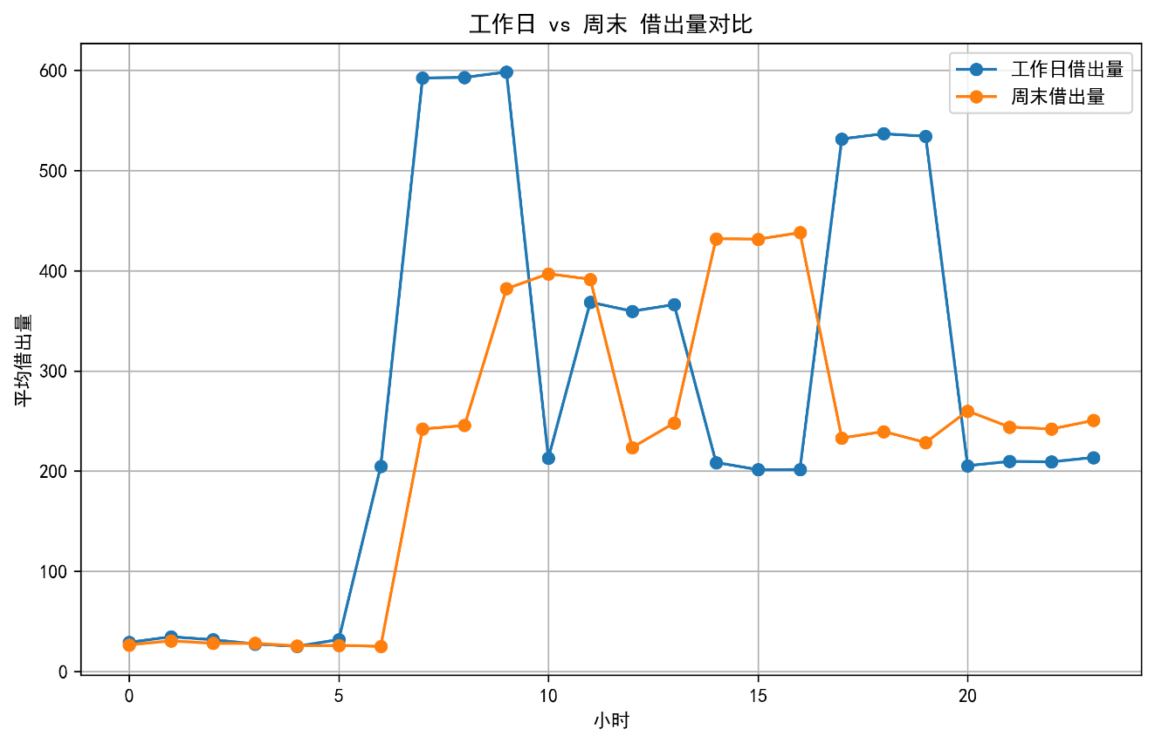
其中，
主要差异如下：
1）高峰时段：工作日有三个高峰时段且明显；而休息日仅两个高峰时段，且相比于工作日的早晚高峰分别推迟两小时与提前三小时，同时高峰更为平缓。
2）总体借出量：休息日整体借出量要明显少于工作日借出量，需求明显下降。
上述差异表明：工作日多以通勤或通学出行为主，需求高度集中；而休息日以休闲出行为主，需求相对分散。因此，后续预测模型需要考虑区分日期类型，不宜将7天数据简单平均。

5.2 问题二：需求预测模型
在上述分析下，我们将基于历史七天24小时的借还记录，建立对未来一天（即2025年4月13日，周日）各站点每小时借出量与归还量的预测模型，同时对比改日的实际数据来评估预测的准确度。由于仅7天的历史数据较少，30个站台的样本量有限，考虑到直接对30个站台24小时独立数据合并再建模，将会产生720个时间序列，容易因参数过多，样本不足导致拟合过度产生偏差。同时考虑到为每个站台单独建模缺少区域因素，因此，本团队将采用从总量到份额分解的分层预测框架。首先，我们将预测全区域每小时的总借出量；其次，预测各站点在该小时所占的全区域份额；最后，将上述两者相乘得出站点级预测值。预估中该方案有以下优势：总量时间序列周期更有规律性，可体现日周期规律，预测较为稳定；站点份额聚焦空间分布，反映区域差异；拆解复杂问题，降低建模难度，适用于小样本数据；预测结果可直接用于后续库存与调度模型。

1. 模型建立
1.1总量-份额分解关系
首先，根据附件二中的历史数据，将站点$i∈I$在第$d$天第$t$时段的实际借出量和归还量记为：
$J_{i,d,t}$，$G_{i,d,t}$
则为汇总所有站点在同一时间段的借还量，定义全区域在t时段内的总借出量和总归还量为：
$$J_{d,t}^{total}=\sum_{i∈I}{J_{i,d,t}}$$
$$G_{d,t}^{total}=\sum_{i∈I}{G_{i,d,t}}$$
然后，为反映全区域总体需求水平，本建模将各站点需求作为整体需求按一定比例分配的结果，因为将站点需求水平量化如下：
$$J_{i,d,t}=S_{i,d,t}^{1}×J_{d,t}^{total}$$
$$G_{i,d,t}=S_{i,d,t}^{2}×G_{d,t}^{total}$$
其中：
$S_{i,d,t}^{1}$：站点$i$在时段$t$的借出份额
$S_{i,d,t}^{2}$：站点$i$在时段$t$的归还份额

1.2站点份额计算与预测
站点份额定义如下：
$$S_{i,d,t}^{1}=\frac{J_{i,d,t}}{J_{d,t}^{total}}，S_{i,d,t}^{2}=\frac{G_{i,d,t}}{G_{d,t}^{total}}$$
该指标反映了站点在整体需求中的“占比”，能够体现空间分布特征，例如：
- 高校区域站点份额较高；
- 边缘站点份额较低。
为减少单日随机波动，将通过加权平均值进行预测，具体如下：
$$S_{i,d,t}^{total1}=μS_{i,d,t}^{1}+\left(1-μ\right)S_{i,t}^{ave}$$
$$S_{i,d,t}^{total2}=μS_{i,d,t}^{2}+\left(1-μ\right)S_{i,t}^{ave}$$
其中：
$μ∈\left(0,1\right)$：权重参数
$S_{i,d,t}^{total1}，S_{i,d,t}^{total2}$：最终各站点份额
$S_{i,d-1,t}^{1}，μS_{i,d-1,t}^{2}$：各站点预测前一日份额
$S_{i,t}^{ave}，S_{i,t}^{ave}$：各站点平均份额
为强调数据时效性，本文取$μ=0.7$
该方法既保留了短期变化趋势，同时避免了份额因偶然波动而产生较大偏差。

1.3总量预测模型
由于预测日期为周日，属于休息日范畴，同时基于问题一的分析，判断预测日借还情况与周六类似，因此将采用“前一日数据（即周六数据）+历史均值”的加权方法进行预测，具体公式如下：
$$J_{i,d,t}=λJ_{d-1,t}^{total}+\left(1-λ\right)J_{t}^{total}$$
$$G_{i,d,t}=λG_{d-1,t}^{total}+\left(1-λ\right)G_{t}^{total}$$
其中：
$λ∈\left(0,1\right)$：权重参数
$J_{d-1,t}^{total}$，$G_{d-1,t}^{total}$：周六$t$时段借出/归还量数据
$J_{t}^{total}$，$G_{t}^{total}$：$t$时段总体平均借出/归还量数据
在此公式中，可判断当$λ$较大时，模型更依赖近期数据，能够反映短期变化：而当 $λ$较小时，模型更平稳，但对变化的敏感度降低。
考虑到前一天为周六，与预测日处于近似情况，则本模型取：
$$λ=0.6$$
以增强周末出行模式的统一性。

1.4各站点预测结果模型
根据上述定义与模型，最终得到站点$i$在预测日第$t$时段的借还量如下：
$$j_{i,d,t}=S_{i,d,t}^{1}×j_{d,t}^{total}$$
$$g_{i,d,t}=S_{i,d,t}^{2}×g_{d,t}^{total}$$
由于实际借还量需保持整数，因此修改如下：
$$j_{i,d,t}=\max_{}\left(0,round\left(j_{i,d,t}\right)\right)$$
$$g_{i,d,t}=\max_{}\left(0,round\left(g_{i,d,t}\right)\right)$$

2.模型预测精度评价
以第$d$天为测试日，采用以下指标进行精确度测定：
• 平均绝对误差
$$MAE=\frac{1}{\left|I\right|×\left|T\right|}\sum_{i∈I}{\sum_{t∈T}{\left|J_{i,d,t}-j_{i,d,t}\right|}}$$
• 均方根误差
$$RMSE=\sqrt{\frac{1}{\left|I\right|×\left|T\right|}\sum_{i∈I}{\sum_{t∈T}{{\left(J_{i,d,t}-j_{i,d,t}\right)}^{2}}}}$$

• 加权绝对误差
$$WAPE=\frac{\sum_{i∈I}{\sum_{t∈T}{\left|J_{i,d,t}-j_{i,d,t}\right|}}}{\sum_{i∈I}{\sum_{t∈T}{J_{i,d,t}}}}$$
归还量同理计算。

3. 代表站点分析对比
选取不同类型的站点$i∈I$，对比 $J_{i,d,t}，j_{i,d,t}$ 和 $G_{i,d,t}，g_{i,d,t}$，
分析结果如下：
结果表明，•
• 模型能够较好拟合整体趋势；
• 在高峰时段预测较准确；
• 在低需求时段存在一定波动误差。

5.3 问题三：调度优化模型
在问题二中，本文已经得到了未来 1 天内各站点每小时的预测借还量。在本问题中，日总费用由三部分构成：运输成本、满桩惩罚成本和空桩惩罚成本。其中调度必须在整点进行，且调度时间由站点间直线距离按给定车速换算，并四舍五入取整。
实际上，本团队认为问题三本质上是一个库存动态优化问题。每个站点在一天中的库存会随着三类因素不断变化：第一，用户借车使库存减少；第二，用户还车使库存增加；第三，站点之间的调度使库存重新分配。如果不进行调度，热门站点会在高峰时段迅速被借空，而冷门站点则可能出现车辆堆积。这样一来，一方面会产生用户无法借车或还车的服务损失，另一方面也会引发额外的惩罚成本。因此，建立调度优化模型的目标，就是在考虑时间、空间和成本约束的前提下，找到调度时间，目的地和数量的最优方案。

1.目标函数
1.1运输成本
设在$t$时段从站点$i$调往站点$j$的车辆数为 $x_{ij,t}$。则运输成本由两部分组成：一部分与距离有关，另一部分与搬运车辆数有关。因此，一天内总运输成本可写为：
$$Z_{1}=\sum_{t=0}^{23}{\sum_{i}{\sum_{j≠i}{\left(c_{d}d_{ij}+c_{b}\right)}}}x_{ij,t}$$
该式子表示：如果某时段发生了从$i$到$j$的调度，那么调度量越大、距离越远，对应的运输成本就越高。

1.2满桩惩罚成本
题目规定：
$$\text{满桩惩罚成本}=\text{惩罚系数}×\text{超出容量上限的车辆数}$$
由于从运营角度看，站点满桩会直接导致用户还车失败。所以站点 $i$在 $t$时段的满桩惩罚可以用无法还车量来衡量，即：
$$Z_{2}=\sum_{t=0}^{23}{\sum_{i}{α_{f}}}L_{i,t}^{R}$$
1.3空桩惩罚成本
题目规定：
$$\text{空桩惩罚成本}=\text{惩罚系数}×\text{低于安全库存的车辆数}$$
因此，若站点 $i$在 $t$时段结束后库存低于动态安全库存 $S_{i,t}$，则产生空桩惩罚。设低于安全库存的缺口为 $max⁡\{0,S_{i,t}-I_{i,t+1}\}$，则一天内空桩惩罚成本为：
$$Z_{3}=\sum_{t=0}^{23}{\sum_{i}{α_{e}}}max⁡\left\{0,S_{i,t}-I_{i,t+1}\right\}$$
1.4总目标函数
综合以上三部分，问题三的目标函数为：
$$min⁡Z=Z_{1}+Z_{2}+Z_{3}$$
即
$$min⁡Z=\sum_{t=0}^{23}{\sum_{i}{\sum_{j≠i}{\left(c_{d}d_{ij}+c_{b}\right)}}}x_{ij,t}+\sum_{t=0}^{23}{\sum_{i}{α_{f}}}L_{i,t}^{R}+\sum_{t=0}^{23}{\sum_{i}{α_{e}}}max⁡\left\{0,S_{i,t}-I_{i,t+1}\right\}$$
该目标函数表示一方面，希望少调度，从而降低运输成本；另一方面，又希望通过合理调度减少满桩和空桩，降低惩罚成本。最优方案就是在这三者之间找到最合理的平衡。

2.约束条件
2.1库存动态平衡约束
站点库存的更新是问题三最核心部分。站点$i$在$t+1$时段初库存，应当等于$t$时段初库存，减去本时段借出量，加上本时段归还量，再减去本时段调出的车辆，加上在 $t$时段到达的调入车辆。因此有公式如下：
$$I_{i,t+1}=I_{i,t}-{\hat{B}}_{i,d,t}+{\hat{R}}_{i,d,t}-\sum_{j≠i}{x_{ij,t}}+\sum_{j≠i, t-τ_{ji}≥0}{x_{ji,t-τ_{ji}}}$$
这个式子可以理解成：
• ${\hat{B}}_{i,d,t}$会使库存减少；
• ${\hat{R}}_{i,d,t}$会使库存增加；
• 从 $i$发出的调度车辆会使库存减少；
• 从其他站点到达 $i$的调度车辆会使库存增加。

2.2调度量非负整数约束
因为共享单车的数量必须是整数，所以调度量必须满足：
$$x_{ij,t}≥0,x_{ij,t}∈Z$$
其中 $Z$表示整数集合。

2.3货车容量约束
单次调度不能超过货车最大载车量 $Q$，因此有：
$$x_{ij,t}≤Q$$
若后续扩展为多车调度，可以再加入车辆编号和多车容量约束。这里由于题目数据只给出了“货车最大载车量”，且未提供多车协同运输数据，因此本文在问题三中采用单车容量约束。

2.4容量约束
站点库存不可能为负，也不可能超过站点总桩位数，因此必须满足：
$$0≤I_{i,t}≤C_{i}$$
2.5动态安全库存约束
站点$i$在$t$时段动态安全库存记为$S_{i,t}$。本文将其设为站点总桩位数的一定比例，即：
$$S_{i,t}=0.2C_{i}$$

2.6无法借车量约束
如果某一时段借出需求大于可用库存，就会出现用户无法借车。于是有以下公式：
$$L_{i,t}^{B}=max⁡\left\{0,{\hat{B}}_{i,d,t}-I_{i,t}\right\}$$

2.7无法还车量约束
如果某一时段归还需求超过站点剩余空桩数，就会出现用户无法还车。于是公式如下：
$$L_{i,t}^{R}=max⁡\left\{0,{\hat{R}}_{i,d,t}-\left(C_{i} − I_{i,t}\right)\right\}$$
在正式求解中，上面两个 $max⁡\{\}$关系可通过增加线性辅助变量进行线性化，因此整体模型可以转化为混合整数线性规划模型求解。

2.8调度时间约束
题目要求“调度必须在整点进行”，且“调度时间可按直线距离四舍五入取整”。因此，若站点 $i$到站点 $j$的直线距离为 $d_{ij}$，调度车速为 $v$，则调度耗时可表示为：
$$τ_{ij}=round⁡\left(\frac{d_{ij}}{v}\right)$$其中 $round⁡$表示四舍五入取整。

3.用户需求率的定义
题目给出用户需求率为：
$$\text{用户需求率}=\frac{\text{用户成功取还车次数}}{\text{用户总需求次数}}×100\%$$
根据本文的变量定义，用户成功借车次数可表示为：
$${\hat{B}}_{i,d,t}-L_{i,t}^{B}$$
用户成功还车次数可表示为：
$${\hat{R}}_{i,d,t}-L_{i,t}^{R}$$
因此，一天内系统的用户需求率可写为：
$$η=\frac{\sum_{t=0}^{23}{\sum_{i}{\left[\left({\hat{B}}_{i,d,t} − L_{i,t}^{B}\right)+\left({\hat{R}}_{i,d,t} − L_{i,t}^{R}\right)\right]}}}{\sum_{t=0}^{23}{\sum_{i}{\left({\hat{B}}_{i,d,t}+{\hat{R}}_{i,d,t}\right)}}}×100\%$$
此公式量化了调度方案对服务水平的影响。

4.模型求解方法
由于问题三同时包含：
- 整数决策变量 $x_{ij,t}$
- 库存动态更新
- 时间滞后
- 满桩和空桩惩罚
因此本文将其处理为一个混合整数线性规划模型。求解流程如下：
第一步，读取问题二中工作日的预测结果，得到各站点各小时的 ${\hat{B}}_{i,d,t}$和 ${\hat{R}}_{i,d,t}$；
第二步，根据附件一中的经纬度数据计算站点间直线距离 $d_{ij}$，并结合调度车速 $v$计算调度耗时 $τ_{ij}$；
第三步，利用附件一中的当前库存量作为站点初始库存 $I_{i}^{0}$，并根据目标库存比例设定动态安全库存 $S_{i,t}$；
第四步，建立上述目标函数与约束条件；
第五步，分别求解“无调度”和“有调度”两种情形，比较系统运行效果。
此方案有以下优势：一方面保留了题目要求的时间动态特征；另一方面又能让求解器在可接受时间内得到可行解。

5.无调度与有调度方案对比
为了说明调度优化的实际效果，本文设置“无调度”方案作为基准方案。无调度时，相当于所有 $x_{ij,t}=0$，站点库存只会因借出和归还自然变化；有调度时，则按模型给出的最优解进行站点间车辆重新分配。
根据程序运行结果，两个方案的主要指标如下：
1）无调度方案
• 日总费用为 1839.00； 用户需求率为 97.63%;
• 满桩发生次数为 17 次； 空桩发生次数为 43 次；
• 用户无法借车量为 296.6； 用户无法还车量为 11.4.
2）有调度方案
• 运输成本为 40.20； 日总费用为 217.20；
• 满桩发生次数为 1 次； 空桩发生次数为 5 次；
• 用户无法借车量为 283.8； 用户无法还车量为 0.2；用户需求率为 97.81% 。
从结果可以看出，虽然有调度方案增加了一定的运输成本，但它显著降低了满桩和空桩惩罚成本，使系统日总费用从 1839.00 大幅降至 217.20。同时，满桩发生次数由 17 次降至 1 次，空桩发生次数由 43 次降至 5 次，用户无法还车量几乎被消除，用户需求率也从 97.63% 提高到了 97.81%。这说明，调度优化方案能够在较小运输代价下显著改善站点库存分布，提高系统运行效率和用户服务水平。

6.最优调度路线与调度量说明
在工作日场景下，模型最终给出了若干条非零调度记录，也就是某些整点时刻从某一站点向另一站点调运一定数量的车辆。输出结果包括：调度时间，出发站，目标站，调度车辆数，调度耗时，到达时间，对应运输成本。
这些记录共同组成了一个工作日内的最优调度计划。与无调度方案相比，该计划的主要作用是：在需求高峰到来之前，提前把车辆从相对富余站点转移到潜在缺车站点，从而减少后续空桩；同时，把热点归还站点中多余车辆转移出去，以减少满桩现象。
与此同时，从上述结果可发现，调度后用户需求率有部分提升，表明调度优化不仅能降低系统费用，还能在一定程度上提高用户需求满足率。

7.平衡用户需求率和日费用
对于优化调度模型，在用户需求率和日费用之间进行平衡这一问题，本团队认为这本质是一个成本与服务的权衡问题。
如果模型过于强调压低费用，那么它会尽量减少调度，虽然运输成本下降了，但可能会导致更多空桩和满桩，从而使用户需求率下降。
相反，如果模型过于强调用户需求率，那么它会增加调度频率和调度量，虽然服务水平提高了，但运输成本也会明显上升。
因此，本文建议采用以下两种方式进行平衡：

1）加权目标函数法
在原目标函数基础上，再加入服务损失项，即把无法借车量和无法还车量也纳入优化目标：
$$min⁡Z^{'}=Z+θ\sum_{t=0}^{23}{\sum_{i}{\left(L_{i,t}^{B}+L_{i,t}^{R}\right)}}$$
其中，$θ$为权重参数。
当$θ$较大时，模型会更重视提高用户需求率；
当$θ$较小时，模型会更重视降低日费用。

2）设置用户需求率下限
同时本团队考虑把用户需求率作为约束条件，而不是目标函数的一部分。设定：
$$η≥η_{0}$$
其中 $η_{0}$表示最低可接受用户需求率，比如 98% 或 99%。
然后在满足该约束的条件下，再最小化日总费用。如此含义清楚，比较适合论文中的管理解释：即平台先确定最低服务标准，再在该标准下尽量降低运营成本。
总体来看，本文更推荐第二种方法，因为它更容易解释，也更符合实际运营决策逻辑。

4.问题四：模型推广与灵敏度分析
4.1模型推广：新增5个站点时如何调整调度模型
如果在宁波大学城区域新增5个站点，原有调度模型仍然可以继续使用，只需要对模型中的站点集合、距离矩阵、库存参数和预测需求进行扩展即可。也就是说，模型本身不需要重新推倒重建，只需要把新站点加入原有系统。
本文设新增站点分别为 $S_{31},S_{32},S_{33},S_{34},S_{35}$。为了使新增站点具有实际意义，可将其布设在原有热点站点之间的空白区域、居民区与教学区之间的连接区域，或者偏远站点附近的需求补充区域。容量可以根据周边功能合理设定，例如：靠近地铁站、商业区或宿舍区的新站点容量可适当设大，靠近一般道路节点的新站点容量可设为中等水平。
在模型调整上，主要有以下四点：
第一，站点集合由原来的 30 个站点扩展为 35 个站点，即将原集合 $N$更新为新集合 $N^{'}$。这样，问题三中的所有决策变量和约束条件都自动扩展到新站点。
第二，需要重新计算站点间的距离矩阵 $d_{ij}$和调度耗时 $τ_{ij}$。因为新增站点加入后，原有站点与新站点之间、以及新站点两两之间都产生了新的距离关系，所以调度网络需要重新生成。
第三，需要为新增站点设定相应参数，包括总桩位数 $C_{i}$、初始库存 $I_{i}^{0}$、安全库存 $S_{i}$以及目标库存水平。若没有实际运营数据，可以根据邻近站点的平均水平进行估计。
第四，需要为新增站点构造预测借出量和预测归还量。由于新增站点没有历史数据，建议采用“邻近站点均值迁移法”，即参考空间位置和功能相似的老站点，把其工作日小时借还规律作为新增站点的初始预测输入。这样可以保证调度模型在缺少真实历史数据的情况下仍能运行。
因此，新增站点后，调度模型的基本结构并不改变，只是输入数据规模扩大，参数需要重新计算。说明本文建立的调度优化模型具有较好的可扩展性，能够适用于站点网络规模变化的情形。

4.2灵敏度分析：调度成本参数变化对最优方案的影响
为了检验模型结论是否稳定，本文进一步对关键成本参数进行灵敏度分析。这里主要考察两类参数：运输成本单价和满桩、空桩惩罚系数。
灵敏度分析的基本思想是：在其他条件不变的情况下，只改变某一个参数，观察最优调度方案、日总费用和用户需求率是否发生明显变化。
（1）运输成本单价的影响
当运输成本单价提高时，每进行一次车辆调度所付出的代价都会增加。在这种情况下，模型会倾向于减少远距离调度和大规模调度，更优先选择短距离、小规模的调度方案。因此，随着运输成本上升，调度总量通常会下降，而满桩和空桩惩罚可能会有所上升。
相反，当运输成本单价下降时，模型更愿意通过调度来提前平衡库存。此时虽然运输成本本身会上升，但满桩和空桩惩罚成本往往会下降，系统整体服务水平也通常会提高。
由此可见，运输成本单价主要影响“调度做得积极不积极”。成本越低，模型越愿意调；成本越高，模型越保守。
（2）惩罚系数的影响
当满桩惩罚系数和空桩惩罚系数提高时，模型会更加重视站点库存失衡问题。为了避免出现用户无法借车或无法还车的情况，模型通常会增加调度频率，并提前把车辆调入缺车站点、调出满桩风险较高的站点。因此，惩罚系数上升时，运输成本可能增加，但系统的需求满足率会更高，满桩和空桩发生次数会下降。
当惩罚系数降低时，模型对库存失衡的容忍度提高。此时它可能减少部分调度，因为即使出现空桩或满桩，带来的额外损失也不算太大。这样虽然运输成本下降了，但服务水平会有所下降。
这表明惩罚系数主要影响“模型更重视成本还是更重视服务”。惩罚越高，模型越偏向保障用户需求；惩罚越低，模型越偏向节省调度成本。

4.3灵敏度分析结论
综合来看，本文建立的调度模型对运输成本单价和惩罚系数都有一定敏感性，但整体规律是清晰且稳定的：
第一，运输成本单价上升时，最优方案会减少调度，系统更倾向于接受一定程度的库存失衡；运输成本单价下降时，模型则更倾向于通过增加调度来提升服务水平。
第二，惩罚系数上升时，最优方案会更加积极地干预库存分布，从而降低满桩和空桩发生次数，提高用户需求率；惩罚系数下降时，调度行为会减弱。
第三，在合理范围内调整参数时，模型“有调度优于无调度”的结论并不会改变，这说明本文模型具有较好的稳定性和推广价值。
因此，问题四表明：本文的调度优化模型不仅能够适应站点数量增加的情形，而且在关键成本参数变化时仍能保持较清楚的决策规律，具有一定的实际应用意义。总体而言，新增站点主要影响模型规模和输入参数，而成本参数变化主要影响调度强度与服务水平之间的平衡关系。

六、结果分析与检验
从问题一到问题三的结果链条可以看出，本文的模型结构具有较好的层层递进性。描述性分析首先揭示了需求的时间规律和空间分层，尤其是工作日与休息日在人群活动节律上的显著差异；在此基础上，模型2通过加入日期类型，确实在测试集上取得了更低的 MAE，说明问题一提炼出的规律能够被有效转化为问题二的预测信息。
进一步地，问题三中的优化调度方案并不是凭空得出的，而是直接建立在问题二的小时级预测结果之上。优化后用户需求率虽然只提高了 0.10 个百分点，但满桩/空桩次数和总费用的改善非常明显，这说明原系统的主要矛盾并不在“总体需求不足”，而在于“局部时段和局部站点的库存错配”。换言之，调度优化的核心价值在于减少惩罚成本和系统失衡，而不是单纯追求绝对需求率的跳升。
模型结果也揭示出若干值得注意的现象。第一，当前工作日预测表来自短样本均值，虽已满足建模需要，但仍可能受到单日波动影响；第二，个别站点坐标重合会使原始距离矩阵出现零距离，需要通过最小距离阈值进行修正；第三，未满足需求量出现小数，是因为预测值本身由历史均值得到，可理解为期望损失需求量而非单次离散事件。上述现象并不影响模型主结论，但说明模型仍有进一步细化的空间。

七、模型评价与改进
模型优点：
（1）整体框架清晰。本文将描述性分析、需求预测与调度优化串联成完整决策流程，逻辑衔接自然，便于解释与复现。
（2）预测模型简洁有效。在仅有 7 天数据的条件下，采用按日期类型分类的历史均值法，既避免了复杂模型的过拟合风险，又取得了较好的精度。
（3）优化模型具有较强可操作性。MILP 模型直接输出“时间—出发站—目标站—车辆数”的调度计划，便于转化为实际运维指令。
（4）评价指标完整。除总费用外，还同时考察满桩/空桩次数、无法借还车量和用户需求率，更能反映系统服务水平。

模型缺点与改进方向：
（1）数据样本较短，仅 7 天，尚不足以覆盖天气、考试周、节假日等复杂因素。后续可采用滚动窗口和更长时间序列，提高预测稳健性。
（2）安全库存比例采用经验设定（20%），不同站点实际上可能需要差异化阈值。后续可结合历史波动率和站点重要度自适应确定 Si。
（3）当前模型只考虑单车调度与简单时滞，尚未刻画多辆货车协同、分时路况和路径联运问题。后续可扩展为多车辆路径优化模型（VRP）或鲁棒优化模型。
（4）本文未显式考虑用户因无车或满桩而转移到邻近站点的行为，这会使需求损失被高估。若后续获得轨迹或订单级数据，可建立需求转移概率模型进行修正。

参考文献
[1] 宁波诺丁汉大学2026年数学建模校内选拔赛A题：共享单车站点智能调度优化问题[Z].2026.
[2] Hyndman R J, Athanasopoulos G. Forecasting: Principles and Practice[M]. 3rd ed. Melbourne: OTexts, 2021.
[3] 附件1_站点基础信息.csv；附件2_每小时借还记录.csv；附件3_调度成本参数.csv [DB/OL]. 题目提供数据，2026.

附录

